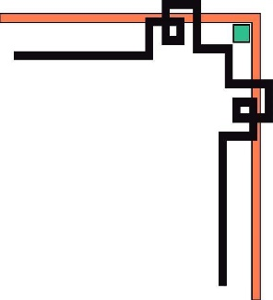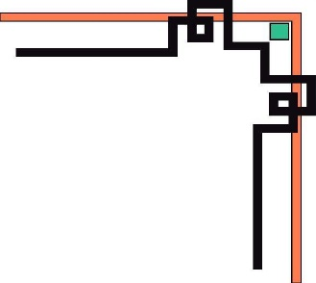

**ĐẠI HỌC ĐÀ NẴNG**

**TRƯỜNG ĐẠI HỌC BÁCH KHOA**

**KHOA CÔNG NGHỆ THÔNG TIN**



**BÁO CÁO**

**PBL3: ĐỒ ÁN CÔNG NGHỆ PHẦN MỀM**

**ĐỀ TÀI: ỨNG DỤNG QUẢN LÝ QUÁN CAFE**

**GIẢNG VIÊN HƯỚNG DẪN**

1. **Phạm Minh Tuấn**

**SINH VIÊN THỰC HIỆN**

**1. Nguyễn Phước Nhâm, 102200222**

**2. Nguyễn Trung Đức, 102200206**

**3. Hoàng Nguyễn Ngọc Duy Linh, 102200217**

**Đà Nẵng, 7/2022**

**Lời mở đầu**

Trong thế giới hiện đại 4.0 ngày nay ngành công nghệ thông tin hiện tại đang trong đà phát triển vượt bậc với nhiều thành tựu lớn. Việc áp dựng khoa học kĩ thuật công nghệ tiên tiến đã một phần nào đó nâng cao cải thiện đời sống vật chất lẫn tinh thần của mỗi người. Máy tính điện thoại hiện đã trở thành một trong những công cụ làm việc, học tập , giải trí có hiệu quả nơi mà mọi người có thể trao đổi, giao lưu trực tiếp ngay khi không cần phải gặp mặt nhau. Và nó đang dần trở thành một phần không thể thiếu đối với của mỗi người. Nhờ vào đó con người có thể thoải mái học tập lao động, thoải mái tìm kiếm những nguồn tài liệu khổng lồ trên internet.

Đứng trước sự cạnh tranh gay gắt các hoạt động công nghệ thông tin, các doanh nghiệp, nhà tư bản luôn luôn muốn áp dụng khoa học kĩ thuật, công nghệ thông tin vào mô hình kinh doanh của họ để phần nào hiện đại hóa quy trình hoạt động của doanh nghiệp để giảm bớt sức lao động của công nhân đồng nâng cao lợi nhuận.

Nắm bắt được những nhu cầu thiết yêu đấy và cũng muốn một phần đóng góp vào sự phát triển của công nghệ thông tin, nhóm chúng em đã tìm hiểu, nghiên cứu và ứng dụng hóa phần mềm quản lí quán cafe cho nhân viên bán thời gian.

Qua sự hướng dẫn và giúp đỡ của thầy Phạm Minh Tuấn, chúng em đã có thể hoàn thành được đồ án một cách thuận lợi nhất. Tuy đã nghiên cứu và tìm hiểu khá lâu nhưng đây là đồ án lập trình ứng dụng đầu tiên cảu chúng em nên chắc chắn sẽ gặp những thiếu sót. Chúng em rất mong nhận được sự cảm thông và hi vọng nhận được những sự đánh giá của quý thầy cô.

Qua đây em xin được cảm ơn sự chỉ bảo tận tình của thầy Phạm Minh Tuấn và thầy cô trong hội đồng phản biện đã cho em lời chỉ dẫn và đánh giá cực kì quý báu. Những lời bình luận này sẽ là một trong những bài học quí báu để chúng em có thể rút kinh nghiệm cũng như phát huy được những điểm mạnh và điểm yếu của mình. Chúng em xin cảm ơn.

**MỤC LỤC**

1. Danh sách phân công nhiệm vụ 5

1.1. Bảng phân công việc 6

1.2. Quản lý dự án 6

2. Giới thiệu 7

2.1. Mục tiêu 7

2.2. Phạm vi 7

2.3. Phân tích nghiệp vụ hệ thống 7

3. Phân tích thiết kế hệ thống 7

3.1. Tác nhân 7

3.2. Biểu đồ ca sử dụng (use – case) 8

3.3. Biểu đồ lớp (Class diagram) 9

3.4. Cơ sở dữ liệu 9

4. Yêu cầu phi chức năng 12

4.1. Yêu cầu chung về phần mềm 12

4.2. Chức năng của phần mềm 13

4.3. Đối tượng người dùng 14

4.4. Các ràng buộc 14

5. Chương trình và kết quả 15

5.1. Giao diện 15

6. KẾT LUẬN VÀ HƯỚNG PHÁT TRIỂN 22

6.1 Nhận xét: 22

6.2. Hướng phát triển: 22

7. TÀI LIỆU THAM KHẢO 22

# 1. Danh sách phân công nhiệm vụ

|  |  |  |  |  |  |
| --- | --- | --- | --- | --- | --- |
| **TÊN SV** | **NỘI DUNG CÔNG VIỆC ĐƯỢC PHÂN CÔNG** | | | | |
| **PHÂN TÍCH CSDL** | **THIẾT KẾ GIAO DIỆN** | **VIẾT CODE CHƯƠNG TRÌNH** | **KIỂM THỬ CHƯƠNG TRÌNH** | **VIẾT BÁO CÁO** |
| **Nguyễn Phước Nhâm**  MSSV:102200222 | Tìm hiểu đề tài, xác định các yêu cầu của đề tài. | Thiết kế các chức năng chính cho toàn bộ chương trình. | Viết code kết nối tới CSDL và code thực hiện chức năng tìm kiếm, bắt lỗi nhập liệu.Thực hiện các chức năng Gộp,chuyển bản. Hiện thị chức món ăn gọi theo bàn.,chức năng thanh toán, khuyến mãi,thu chi và đổi ngôn ngữ | Sửa lỗi khi kiểm thử chương trình. | Cùng viết báo cáo. |
| **Nguyễn Trung Đức**  MSSV:102200206 | Tìm hiểu đề tài, xác định các yêu cầu của đề tài. | Thiết kế form chính và menu. | Viết code các chức năng đăng nhập,phân quyền. Thêm, bớt món ăn.Quản lý thông tin nhân viên | Kiểm thử các chức năng chương trình. | Cùng viết báo cáo. |
| **Hoàng Nguyễn Ngọc Duy Linh**  MSSV:102200217 | Tìm hiểu CSDL, thiết lập các ràng buộc toàn vẹn cho CSDL. | Thiết kế form con và lựa chọn hình ảnh cho giao diện. | Hỗ trợ chỉnh sửa code các phần thêm, xóa, sửa, tìm kiếm cho hoàn thiện một cách logic. | Nhập liệu CSDL trên chương trình. | Cùng viết báo cáo. |

## 1.1. Bảng phân công việc

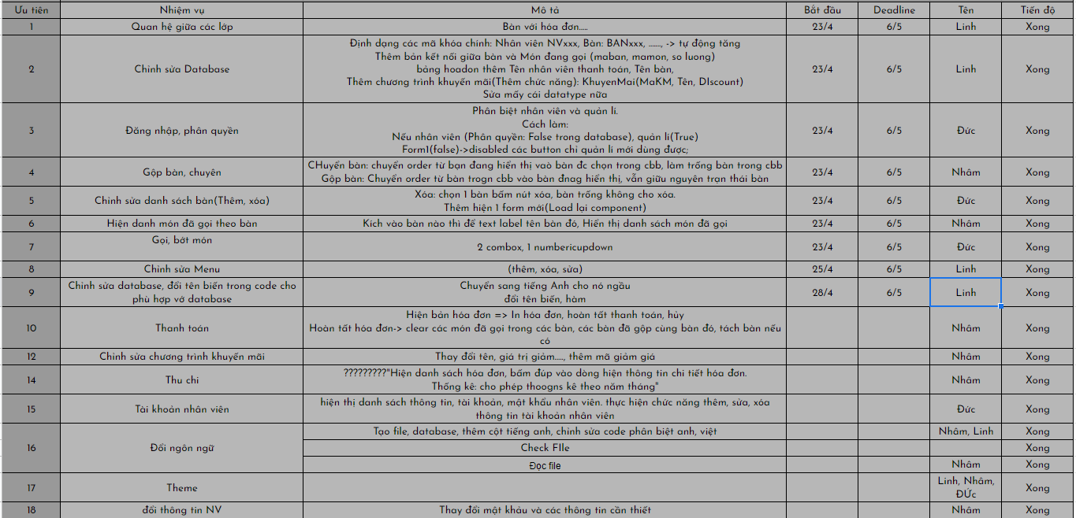

Hình 1: Bảng phân công việc

## 1.2. Quản lý dự án

1. Khảo sát và xác định mục đích

Mục đích: Giúp cho các công việc quản lý và phục vụ khách hàng một cách nhanh chống và tiện lợi.

Phạm vi: Sử dụng các mô hình cơ sở vừa và nhỏ.

1. Thời gian thực hiện dự án

Thời gian: 1/3/2022 đến 20/6/2022.

Thời gian tổng thể:

Khảo sát phân tích dự án: từ 1/3 đến 14/3.

Lập trình: từ 14/3 đến 15/5.

Kiểm thử và sửa lỗi: từ 10/5 đến 15/6.

Viết báo cáo: từ 1/6 đến 20/6.

1. Các công cụ hỗ trợ

Visual Studio

Github

Microsoft SQL Server

# 2. Giới thiệu

## 2.1. Mục tiêu

Mục đích của tài liệu: cung cấp mô tả chi tiết về các yêu cầu cho phần mềm hỗ trợ bán hàng. Minh họa mục đích cụ thể và thông tin chi tiết cho việc phát triển hệ thống. Tài liệu mô tả đầy đủ các ràng buộc của hệ thống, giao diện người dùng và tương tác với các ứng dụng bên ngoài (máy in). Tài liệu được đề xuất cho khách hàng phê duyệt và là tài liệu tham khảo đầu vào cho các giai đoạn thiết kế, lập trình, kiểm thử trong quy trình sản xuất phần mềm này.

## 2.2. Phạm vi

Phần mềm hỗ trợ bán hàng được cài đặt trên hệ thống máy tính tại quầy thu ngân, giúp nhân viên thu ngân thanh toán hóa đơn của khách hàng nhanh chóng, chính xác và dễ dàng thực hiện việc in hóa đơn cho khách hàng. Đồng thời phục vụ cho người quản lý thống kê, kiểm soát doanh thu của quán.

## 2.3. Phân tích nghiệp vụ hệ thống

Các quy trình nghiệp vụ chính:

- Hỗ trợ chức năng nhập dữ liệu, lưu trữ thông tin của từng khu vực, từng bàn trong mỗi khu vực, nhân viên của quán. Tra cứu nhanh các thông tin khu vực của quản, phụ thu cho mỗi khu vực, giá của từng món trong thực đơn, thông tin các nhân của nhân viên quán.

- Hỗ trợ cho việc đưa ra nhận xét và kết quả thống kê doanh thu và chi tiêu của quán.

- Hỗ trợ việc xác định bàn thuộc khu vực nào trong quán, món trong thực đơn thuộc loại món nào.

- Hỗ trợ việc kiểm tra kho dự trữ hàng hóa.

- Hỗ trợ chức năng in ấn phiếu chi và hóa đơn thanh toán.

# 3. Phân tích thiết kế hệ thống

## 3.1. Tác nhân

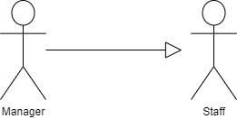

Hình 2: Sơ đồ tác nhân

## 3.2. Biểu đồ ca sử dụng (use – case)

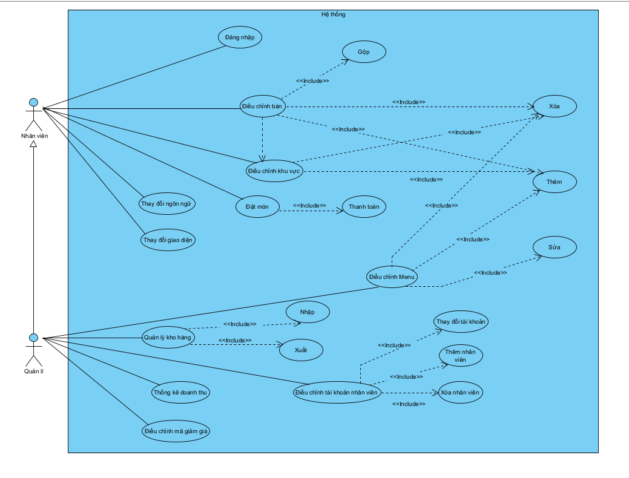

Hình 3: Sơ đồ use - case

## 3.3. Biểu đồ lớp (Class diagram)

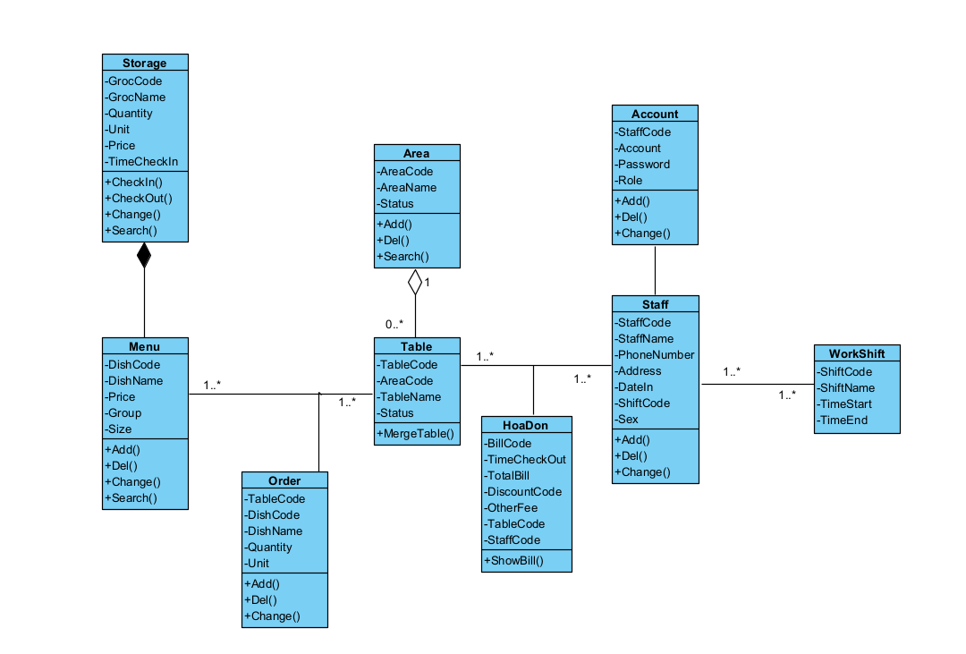

Hình 4: Sơ đồ lớp

## 3.4. Cơ sở dữ liệu

**a) Danh sách các bảng**

|  |  |  |  |
| --- | --- | --- | --- |
| **STT** | **Tên bảng** | **Alias**  **(Bí danh)** | **Mô tả** |
| 1 | Hóa đơn  bán hàng | Bill | Cho biết thông tin về ngày khách hàng đến quán, mã số bàn mà khách đang sử dụng, tổng giá trị của hóa đơn đó, thông tin về giảm giá, thời gian đến ăn và trạng thái của hóa đơn (chưa thanh toán hoặc đã thanh toán). |
| 2 | Mã giảm giá | Discount | Cho biết mã giảm giá, số lượng được giảm giá và giá trị mã giảm giá.  Trạng thái của từng mã giảm giá được áp dụng. |
| 3 | Khu vực bàn | Area | Mỗi bàn ăn có một mã số duy nhất. Bàn ăn có trạng thái cho biết bàn đang có người hay không? |
| 4 | Bàn | Table | Cho biết mã bàn, khu vực của bàn. Trạng thái cho biết bàn đang có người hay không và bàn có phải bàn gộp hay không? |
| 5 | Danh mục món | DishGroup | Mỗi loại danh mục món ăn có 1 mã. Bảng sẽ cho biết tên của từng danh mục. |
| 6 | Món | Menu | Mỗi món ăn sẽ có 1 mã duy nhất, bảng này cung cấp các thông tin cho từng món ăn: tên, đơn giá, danh mục món ăn. |
| 7 | Danh sách hóa đơn | Data | Mỗi hóa đơn được thanh toán sẽ được lưu trữ vào: mã, tên món, số lượng, giá tiền. |
| 8 | Tài khoản người dùng | Account | Mỗi người dùng sử dụng phần mềm này, sẽ được cung cấp: tài khoản, mật khẩu để truy cập vào trong hệ thống. Mỗi tài khoản có một tên hiển thị do người dùng tùy chọn.  Bảng lưu thông tin loại tài khoản là người quản lý hay nhân viên. |
| 9 | Nhân viên | Staff | Cho biết mã nhân viên, bảng cung cấp thông tin từng nhân viên: tên, số điện thoại, địa chỉ, ngày sinh giới tính. |
| 10 | Kho | Storage | Cho biết mã sản phẩm, thông tin các sản phẩm còn lại trong kho lưu trữ: số lượng, đơn vị, giá, ngày nhập hàng. |

**b) Mô thả thực thể và thuộc tính**

|  |  |  |  |  |
| --- | --- | --- | --- | --- |
| **STT** | **Tên bảng** | **Bí danh** | **Thuộc tính** | **Mô tả thuộc tính** |
| 1 | Hóa đơn  bán hàng | Bill | BillID | Mã hóa đơn |
| TimeCheckOut | Thời gian thanh toán |
| TotalBill | Tổng giá |
| TableID | Mã bàn |
| DiscountID | Giảm giá |
| OtherFee | Phí khác |
| StaffID | Nhân viên thanh toán |
| 2 | Mã giảm giá | Discount | DiscountID | Mã giảm giá |
| DiscountName | Tên mã giảm giá |
| Value | Giá trị mã giảm giá |
| DiscountNameEng | Tên mã giảm giá (English) |
| 3 | Khu vực bàn | Area | AreaID | Mã khu vực bàn |
| AreaName | Tên bàn |
| Status | Trạng thái |
| 4 | Bàn | Table | TableID | Mã bàn |
| TableName | Tên bàn |
| AreaID | Mã khu vực bàn |
| MergeList | Danh sách gộp bàn |
| TableNameEng | Tên bàn theo tiếng anh |
| 5 | Danh mục món | DishGroup | GroupID | Mã loại món |
| Value | Giá trị |
| GroupName | Tên loại món |
| 6 | Tài khoản người dùng | Account | StaffID | Mã loại tài khoản |
| Account | Tên tài khoản |
| Password | Mật khẩu |
| Role | Loại tài khoản |
| 7 | Danh sách hóa đơn | Data | BillID | Mã hóa đơn |
| DishName | Tên món |
| Quantity | Số lượng |
| Time | Thời gian thanh toán |
| Price | Tổng tiền hóa đơn |
| 8 | Món | Menu | DishID | Mã món |
| DishName | Tên món |
| Price | Giá món |
| GroupID | Thể loại món |
| DishNameEng | Tên món (English) |
| 9 | Nhân viên | Staff | StaffID | Mã nhân viên |
| StaffName | Tên nhân viên |
| PhoneNumber | Số điện thoại |
| Address | Địa chỉ nhân viên |
| DataLn | Ngày sinh nhân viên |
| Sex | Giới tính |
| 10 | Kho | Storage | GrocID | Mã loại Sản phẩm |
| GrocName | Tên loại Sản phẩm |
| Quantity | Số lượng Sản phẩm |
| Unit | Khối lượng |
| Price | Giá tiền |
| TimeCheckln | Thời gian nhập kho |
| GrocNameEng | Tên loại sản phẩm (English) |

# 4. Yêu cầu phi chức năng

## 4.1. Yêu cầu chung về phần mềm

Hệ thống phần mềm bao gồm 2 phần: Quản lý việc thanh toán hóa đơn và Quản lý thông tin của quán coffee trong cơ sở dữ liệu.

**a) Quản lý việc thanh toán hóa đơn**

- Nhập thông tin món khách hàng yêu cầu (tên món, số lượng).

- Thanh toán, giảm giá (nếu có) và in hóa đơn cho khách hàng.

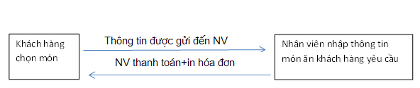

**b) Quản lý thông tin trong cơ sở dữ liệu**

- Lưu trữ danh sách các thức uống, món để đối chiếu với thức uống của khách hàng yêu cầu để thanh toán hóa đơn chi tiết và chính xác.

- Lưu trữ các hóa đơn đã thanh toán theo thời gian để phục vụ cho việc báo cáo thông tin sau này.

## 4.2. Chức năng của phần mềm

**a) Thanh toán hóa đơn cho khách hàng**

Khi khách hàng yêu cầu món trong menu của quán. Nhân viên tiếp nhận yêu cầu và thêm món khác vừa yêu cầu vào hóa đơn của bàn đó.

Nếu khách hàng có nhu cầu chuyển bàn, nhân viên sẽ thực hiện chuyển bàn đồng thời sẽ chuyển hóa đơn của bàn hiện tại sang một bàn mới không có người hoặc gộp hóa đơn 2 bàn đã có người.

Vào các ngày lễ các dịp đặc biệt do quán quy định, nhân viên có thể giảm giá cho hóa đơn.

Khi khác hàng có yêu cầu thanh toán 🡪 nhân viên sẽ lập hóa đơn. Hóa đơn này được lập thành 2 bản, 1 bản được in ra và 1 bản được lưu lại. Khác hàng nhận hóa đơn và thanh toán tiền cho nhân viên.

**b) Quản lý việc báo cáo doanh thu**

Phần mềm được cho phép xem danh sách hóa đơn theo thời gian.

Dựa vào danh sách hóa đơn phần mềm sẽ thống kê doanh thu.

**c) Chức năng khác**

Người dùng có thể đổi mật khẩu và thông tin hiện thị tài khoản.

Người dùng có thể thay đổi giao diện của chương trình theo ý thích.

Người dùng có thể đổi, cập nhật thông tin nhân viên.

Người dùng có thể đổi ngôn ngữ Tiếng Việt và Tiếng Anh.

## 4.3. Đối tượng người dùng

Phần mềm được ứng dụng cho 2 đối tượng: Nhân viên thu ngân và Người quản lý:

- Khách hàng không trực tiếp sử dụng phần mềm, nhưng là người đưa ra các yêu cầu cho Nhân viên thu ngân.

- Nhân viên thu ngân:

+ Tiếp nhận danh sách món khách hàng yêu cầu và thanh toán hóa đơn cho khác hàng.

+ Thực hiện các yêu cầu chuyển bàn, gộp bàn khi khác hàng có yêu cầu.

- Người quản lý: có thể sử dụng toàn bộ các chức năng của nhân viên, ngoài ra người quản lý còn có các quyền sau:

+ Thêm, sửa, xóa danh mục món và từng món. Định giá cho món.

+ Thêm, sửa các mã giảm giá và chỉ định khi nào thì được áp dụng các mã đó.

+ Kiểm soát doanh thu.

+ Phân quyền người sử dụng.

+ Quản lý tài khoản của nhân viên.

+ Quản lý kho lưu trữ, kiểm soát được kho còn lưu trữ những gì, số lượng, hạn sử dụng, giá nhập hàng.

## 4.4. Các ràng buộc

Hệ thống ràng buộc bởi yêu cầu của khách hàng: Khi khách hàng có yêu cầu thanh toán hóa đơn 🡪 hệ thống mới cho phép thanh toán theo yêu cầu của khách hàng.

Ràng buộc về dữ liệu đầu vào so với dữ liệu trong CSDL: món khách hàng yêu cầu được nhân viên thu ngân chọn danh mục món sau đó chọn món 🡪 tất cả thông tin về món được hiển thị lên giao diện.

Ràng buộc với ứng dụng bên ngoài: để gửi thông tin chi tiết của hóa đơn đến cho khách hàng 🡪 yêu cầu phải có máy in kết nối với hệ thống máy tính hiện tại 🡪 in hóa đơn cho khách hàng.

**4.5. Giả định và phụ thuộc**

Phần mềm chỉ được cài đặt trên hệ thống máy tính của quán cafe tại quầy thu ngân, khi đó hệ thống phần mềm mới kết nối được CSDL của quán. Hoặc nếu không cài đặt trên hệ thống máy tính của quán mà cài đặt trên máy tính khác 🡪 buộc phải có CSDL của quán thì mới thực hiện đầy đủ được các thao tác nghiệp vụ.

# 5. Chương trình và kết quả

# 5.1. Giao diện

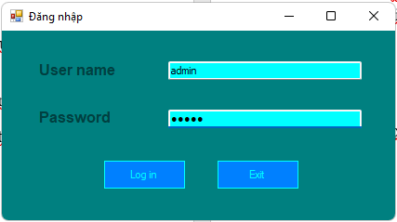

Hình 5: Giao diện đăng nhập

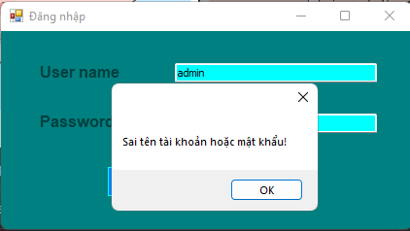

Hình 6: Giao diện khi đăng nhập sai

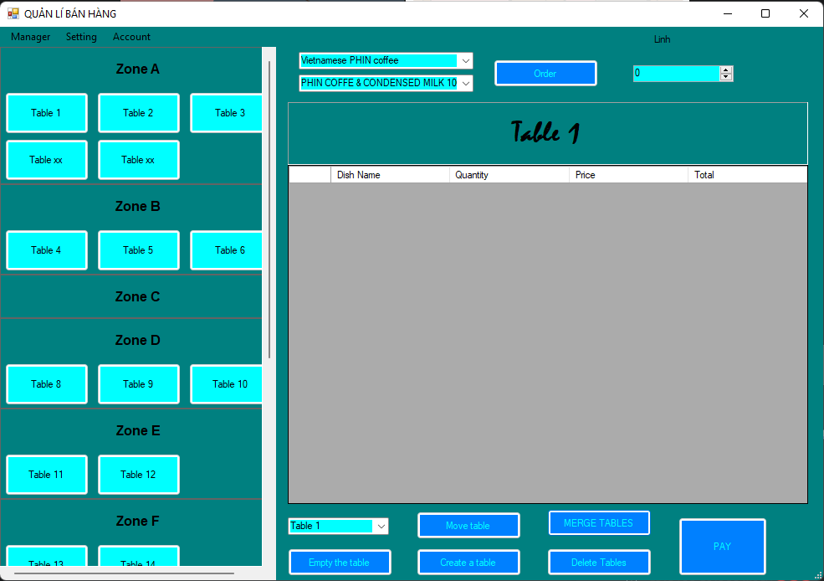

Hình 7: Giao diện chính của chương trình

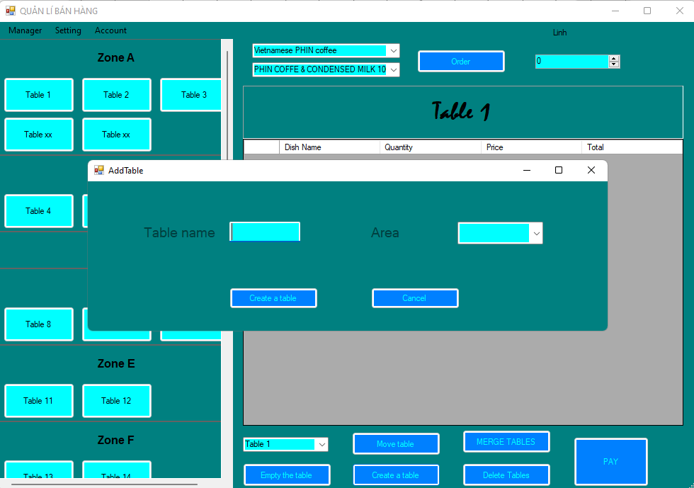

Hình 8: Chức năng thêm bàn vào khu vực

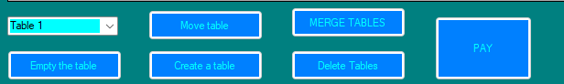

Hình 9: Các chức năng cơ bản với đối tượng bàn

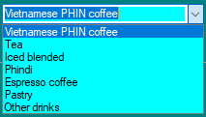

Hình 10: danh sách nhóm đồ ăn

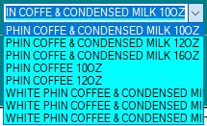

Hình 11: Danh sách đồ ăn theo nhóm

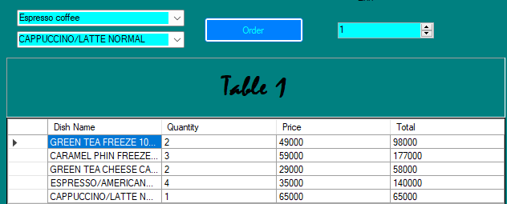

Hình 12: Hiển thị những món đã được đặt

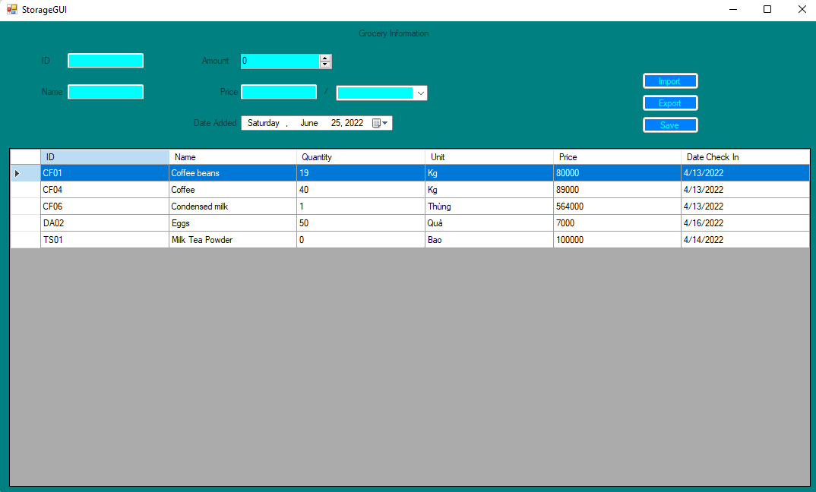

Hình 13: Giao diên quản lý kho hàng

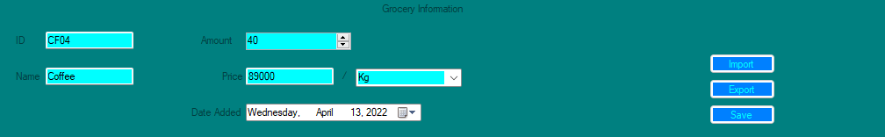

Hình 14: Form thông tin, nhập xuất

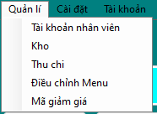

Hình 15: Các chức năng của quản lí

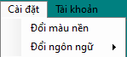

Hình 16: Các chức năng trong phần cài đặt

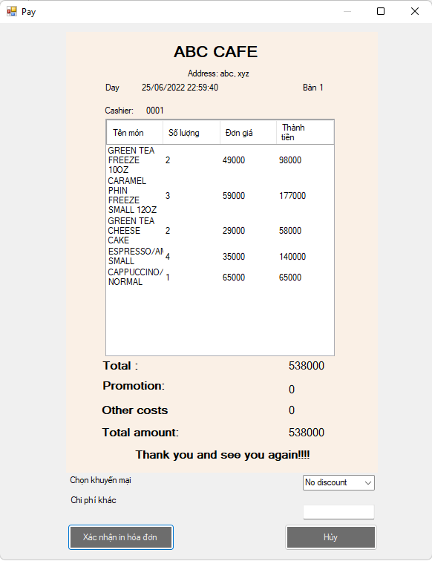

Hình 17: Hóa đơn khi được in

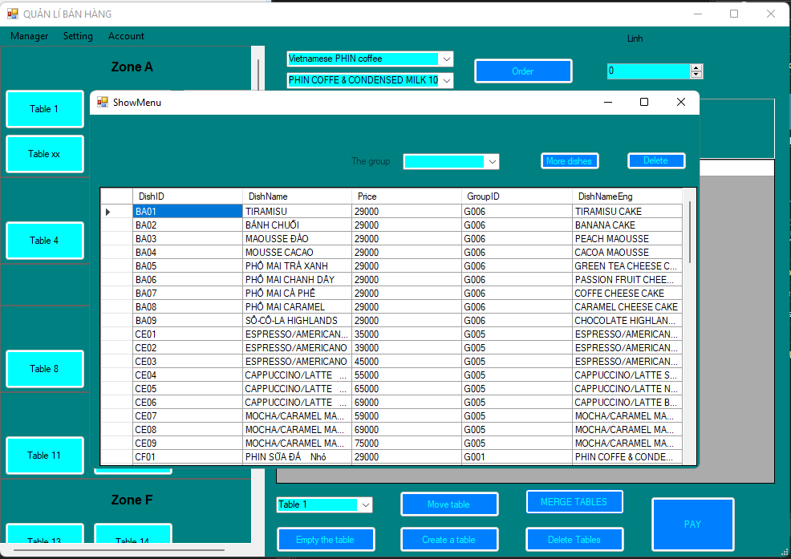

Hình 18: Hiển thị toàn bộ menu

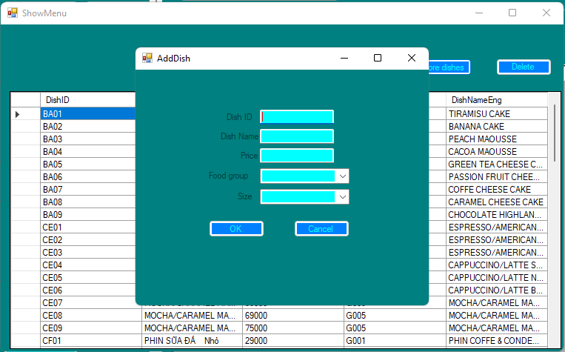

Hình 19: Form thêm món

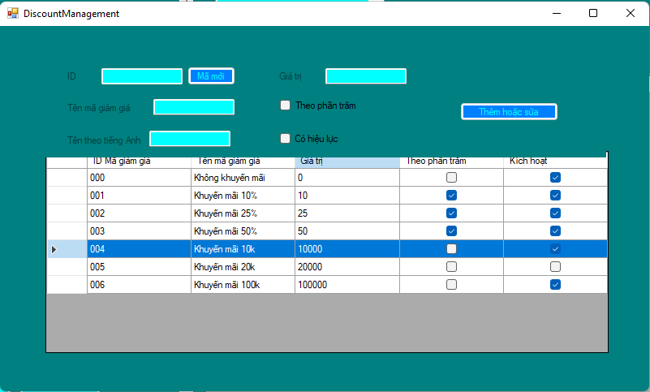

Hình 20: Quản lí mã giảm giá

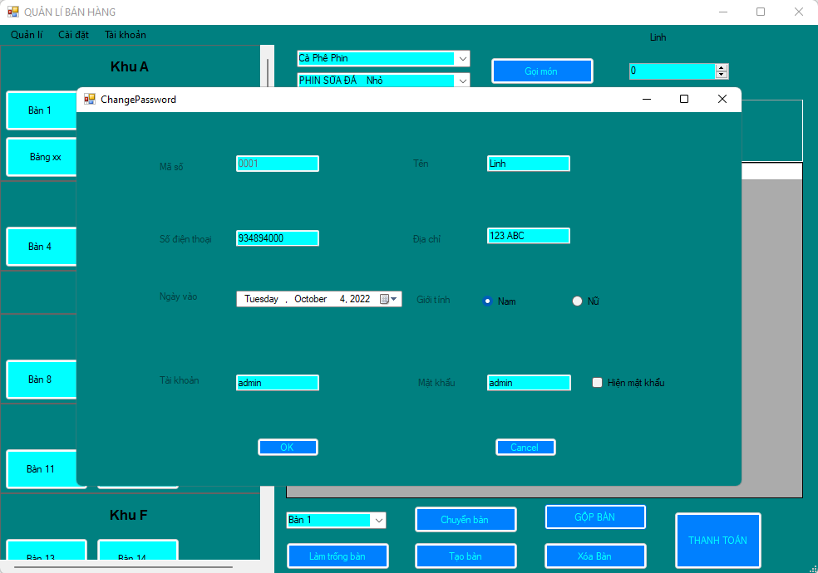

Hình 21: Giao diện thay đổi mật khẩu, thông tin của tài khoản

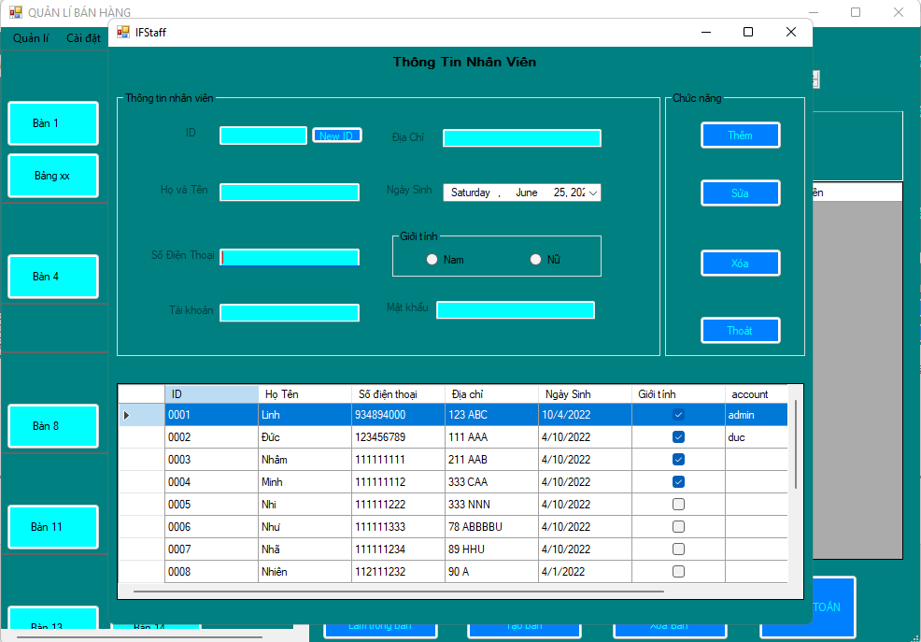

Hình 22: Giao diện hiển thị thông tin nhân viên

# 6. KẾT LUẬN VÀ HƯỚNG PHÁT TRIỂN

## 6.1 Nhận xét:

Ưu điểm:

- Giao diện ưu nhìn, dễ sử dụng.

- Có chức năng chuyển đổi ngôn ngữ.

- Dễ dàng phát triển và nâng cấp sau này.

Nhược điểm:

- Còn một số lỗi cần phải khắc phục.

## 6.2. Hướng phát triển:

Thêm chức năng quản lí ca làm của nhân viên.

Thêm nhiều ngôn ngữ.

Chỉnh sửa lại giao diện chọn món để phù hợp với giao diện màn hình cảm ứng.

# 7. TÀI LIỆU THAM KHẢO